Mai 2014

Verschärfung der Bedingungen für Maschinentransporte erfolgreich gestoppt

[Berlin / Frankfurt / Niederdürenbach] Beim Transport großer Kaltfräsen oder anderer Baumaschinen gibt es zahlreiche Vorgaben des Gesetzgebers. Das Gefahrgutrecht gehörte bisher nicht dazu. Das sollte sich mit Inkrafttreten des Europäischen Übereinkommens über die internationale Beförderung gefährlicher Güter auf der Straße (ADR) 2013 ändern. Dort wurde eine neue „Sondervorschrift SV 363“ eingeführt, die vorschreibt, dass zu transportierende Fahrzeuge mit einem Tankvolumen über 60 l spezielle Kennzeichnungen aufweisen müssen und sie als Gefahrguttransport gelten. Dank des massiven Einsatzes des VESF sind ab 1.1.2015 Baumaschinen von dieser Regelung ausgenommen.

Die Neuregelung im ADR 2013 hätte einen erheblichen organisatorischen Aufwand beim Transport von Baumaschinen (zusätzliche Kennzeichnung der Maschinen, Unterweisungen etc.) für die Maschinenbetreiber und -spediteure bedeutet – ohne einen Gewinn an Sicherheit für die Verkehrsteilnehmer. Deshalb ist der VESF gemeinsam mit dem Hauptverband der Deutschen Bauindustrie e.V. (HDB) und der Berufsgenossenschaft der Bauwirtschaft gegen die Einführung dieser Neuregelung engagiert vorgegangen. Aufgrund dieser Bemühungen wurde die neue Regelung in Deutschland zunächst bis zum 30.6.2014 ausgesetzt, so dass die Transporte bislang unverändert weiter gehandhabt werden konnten.

Parallel stellte der VESF einen Antrag auf Freistellung der Baumaschinen von der SV 363 bei den entsprechenden Gremien der UN / ECE in Genf. Diesem Antrag wurde im März 2014 nun in leicht veränderter Form statt gegeben. Die SV 363 ist zwar weiterhin gültig, aber im ADR 1.1.3.3 wird ein Passus eingefügt, der den Transport von „Kraftstoff in … beförderten mobilen Maschinen und Geräten“, von der SV 363 freistellt. Der dort verwendete Ausdruck „mobile Maschinen und Geräte“ beschreibt in diesem Zusammenhang alle Baumaschinen, die der EG-Richtlinie 97/68/EG entsprechen – damit sind alle handelsüblichen Kaltfräsen, Fertiger, Walzen, Radlader, Bagger etc. abgedeckt.

Die im März beschlossenen Änderungen des ADR treten zum 1.1.2015 in Kraft. Bis dahin gilt die oben erwähnte Duldung der Transporte ohne Kennzeichnungen bis 30.6.2014. Das Bundesministerium für Verkehr und digitale Infrastruktur hat eine Verlängerung dieser Duldung für den Zeitraum bis zum 1.1.2015 bereits vorgesehen.

--- ENDE ---

2.282 Zeichen inkl. Leerzeichen

Bilder

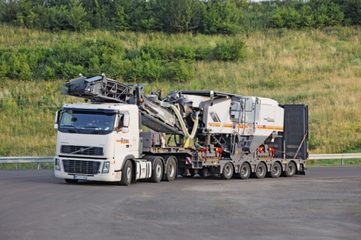 | Die Großfräse auf dem Lkw gilt nicht als Gefahrguttransport

Kontakt:
VESF e. V.
Ringstraße 21
56651 Niederdürenbach
Deutschland

Tel: +49 2636 9419 118
Fax: +49 2636 9419 040
info@www.vesf-ev.com
www.vesf-ev.com

